Mietvertrag
Vermieter: Mieter*in:
Schützengesellschaft Tegerfelden Anrede wählen
Rebeka Fehér [Vor- und Nachname]
Dorfstrasse 57 [Adresse]
5306 Tegerfelden [PLZ und Ort]
+41 78 760 60 55 [Tel.:]

Miete der Schützenstube am: Freitag, 2. Januar 2026

Mietobjekt
Schützenstube (für max. 50 Personen) mit Cheminée, Küche, Buffet (2 Kühlschubladen rechts), Geschirr sowie die WC-Anlagen. Der Gasgrill (Aussen) kann gegen Aufpreis von CHF 20.00 dazu gemietet werden (siehe Abschnitt Gasgrill).

Mietpreis
Der Mietpreis für das Mietobjekt (ohne Gasgrill) beträgt CHF 250.00 und muss vorab auf folgendes Konto einbezahlt werden:
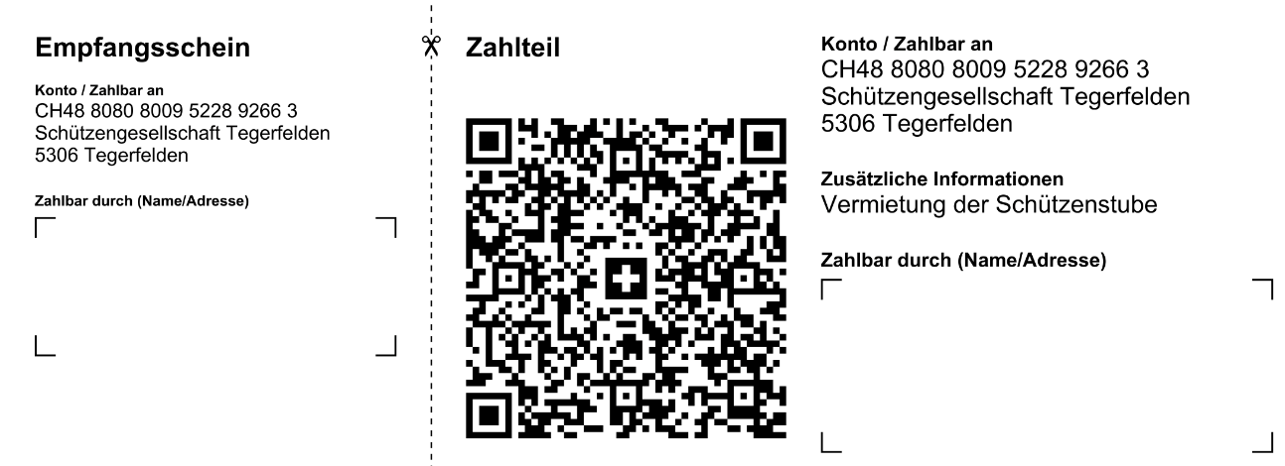
Raiffeisenbank Surbtal-Wehntal, 5426 Lengnau
Schützengesellschaft Tegerfelden
5306 Tegerfelden
IBAN: CH48 8080 8009 5228 9266 3

Allgemeine Bedingungen
Der/die Mieter*in hat mit Mobiliar und Einrichtungen sorgfältig umzugehen und auf grosse Reinlichkeit zu achten, besonders in der Küche und in den WC-Anlagen.
Die Lokalitäten sind besenrein zurückzugeben. Das Geschirr ist sauber abzuwaschen und wieder in den dafür vorgesehenen Schränken und Schubladen zu versorgen.
Für persönliche Effekten übernimmt der/die Vermieter*in keinerlei Haftung.
Lärm, besonders bei der Zu- und Wegfahrt, ist auf das Nötigste zu beschränken.

Bewilligungen für öffentliche, nicht private Anlässe
Sofern die Feier, Fest oder Veranstaltung voraussichtlich länger als 24:00 Uhr bzw. am Freitag auf Samstag oder Samstag auf Sonntag länger als bis 02:00 Uhr dauert, ist vorgängig durch den/die Mieter*in bei der Gemeinde Tegerfelden (Tel.: 056 245 27 00) eine gebührenfreie Bewilligung einzuholen.

Übernahme/Rückgabe
Der Hauswart übergibt dem/der Mieter*in den Schlüssel für die Schützenstube nach vereinbartem Termin (nur bei vorgängig eingegangener Zahlung).
Die Rückgabe hat bis spätestens 12:00 Uhr des nächsten Tages bzw. nach Absprache mit dem Hauswart zu erfolgen.
Bei Übernahme und Rückgabe ist jeweils gegenseitig ein Protokoll betr. Inventar und Zustand der Räumlichkeiten gemäss Vordruck zu unterzeichnen.
Für Beschädigungen und fehlende Gegenstände hat der/die Mieter*in aufzukommen.

Parkplätze
Es dürfen die Parkplätze beim Schützenhaus und beim danebenstehenden Werkhof benützt werden. Es ist aber darauf zu achten, dass das Forstpersonal jederzeit ungehindert (auch mit Fahrzeugen) Zugang zum Werkhof hat.

Gasgrill (Aussen)
Kann gegen einen Aufpreis von CHF 20.00 zum Objekt dazu gemietet werden und wird nach dem Gebrauch durch den Benutzer gereinigt, der zeitlich nötige Aufwand liegt hierbei bei ca. 2 Std.
Sollte dies nicht geschehen, wird die SG Tegerfelden dem Mieter eine Reinigungsgebühr von CHF 80.00 in Rechnung stellen.

Möglicher Schiesslärm/Priorität Schiessanlässe
Das Mietobjekt befindet sich im Erdgeschoss des Schützenhauses. Es ist deshalb in dringenden Ausnahmefällen (z. B. kurzfristig angesetzte Qualifikationen zum Weiterkommen in der schweizerischen Gruppenmeisterschaft) möglich, dass während der Dauer des Mietverhältnisses im Obergeschoss geschossen wird.
Die Schützen bemühen sich in diesen (sehr seltenen Fällen), die Schiesszeit möglichst kurz zu halten. Eine kurzzeitige Inkaufnahme von Schiesslärm berechtigt nicht zu einer Mietzinsreduktion.
Mietverträge die lange im Voraus abschlossen wurden, können bis spätestens drei Monate vor Mietbeginn ohne Kostenfolge von dem/der Vermieter*in gekündigt werden, wenn die Schützengesellschaft Tegerfelden über die Zeit der Mietdauer einen Schiessanlass durchführt.

Kostenfolge bei Kündigung des Mietvertrags
Mietverträge die ≤ 3 und > 1 Monate vor dem Mietbeginn gekündigt werden, wird eine Kostenfolge von 20 % berechnet.
Mietverträge die ≤ 1 Monate vor dem Mietbeginn gekündigt werden, wird eine Kostenfolge von CHF 60 % berechnet.

Unterzeichnung
Mit Ihrer Unterschrift bestätigen Sie, dass Sie den Vertrag gelesen und die Informationen zum Mietvertrag SG Tegerfelden erhalten und gelesen haben.
Ort und Datum: Ort und Datum:
[Ort und Datum] [Ort und Datum]
Unterschrift Hauswart*in SG Tegerfelden: Unterschrift Mieter*in:

Rebeka Fehér [Vor- und Nachname]

